

VISUALITZACIÓ GRÀFICA INTERACTIVA

GRAU EN ENGINYERIA INFORMÀTICA

APRENENTATGE BASAT EN PROJECTES

PORTFOLI DE L’ALUMNE

CARS LEGENDS

Joel Marco Quiroga Poma, Adrián González Ortega, Carlos A. Melis Curbelo, Gabriel Juan Betés, Xavier Burgos Flores

Bellaterra, Desembre 2023
ÍNDEX

1. INTRODUCCIÓ I OBJECTUS 3
2. DESENVOLUPAMENT 4
2.1 Model de dades gràfic. 5
2.2. Visualització. 5
2.2.1. Iluminació. 5
2.2.2. Textures. 5
2.2.3. Ombres. 5
2.3. Edició. 5
2.4. Anàlisi. 5
3. RESULTATS 5
3.1. Il.luminació ambient o de fonts de llum. 6
3.2. Escenes amb textures. 6
3.3. Problemes amb les textures. 6
4. CONCLUSIONS 6
5. REFERÈNCIES ELECTRÒNIQUES I BIBLIOGRÀFIQUES 7
ANEXE I. ACTES DE LES REUNIONS 9
ANEXE II. CONTROLS 10

(Si respecteu els estils dels títols i subtítols dels capitols, l’eina Word us pot fer l’índex automàticament (referencias→ table de Contenido). Un cop fet l’índex, elimineu les primers línies corresponents al texte de la portada)

1. INTRODUCCIÓ I OBJECTIUS
El tema escollit per aquest projecte és la realització d'un programa interactiu, amb multijugador local (màxim 2 persones), en els usuaris seran capaços de conduir cotxes dins d'un camp de futbol mitjançant el teclat i el ratolí de l'ordinador. Cada jugador té com a objectiu ficar més cops la pilota de futbol dins de la porteria del contrincant a l'altra meitat del camp, empenyent-la amb el cotxe que controla. L'usuari també haurà d'enfrontar-se a obstacles que apareixen al camp passat cert temps.
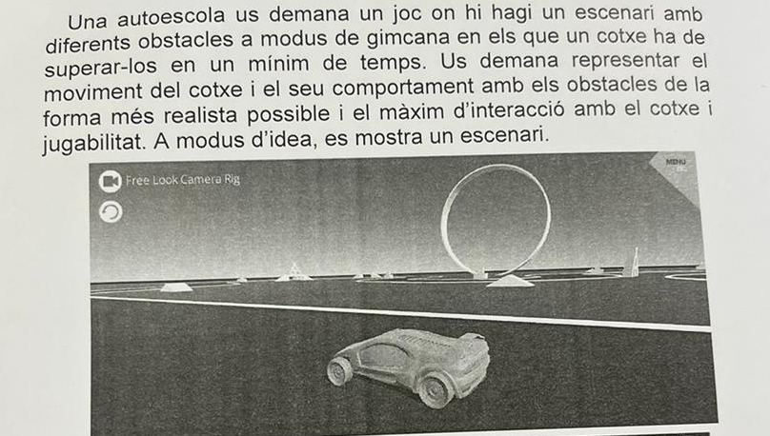

Ilustración 1.1 - Enunciado escogido para el proyecto
Conjuntament, el programa tindrà una interfície gràfica on es podrà escollir una de les dues maneres de fer servir l'aplicació:
- "Single-player” (Un únic jugador): l'usuari apareixerà dins del camp de futbol per provar les seves habilitats de conducció amb els mateixos obstacles anteriorment esmentats per dificultar-li la conducció.
- "1vs1": El mode principal de l'aplicació, ja esmentada a l'inici.

A la primera reunió vam discutir sobre la ambició del nostre projecte.
- Possibilitat d’afegir com inputs els controladors de xbox i/o amb les gafes de Meta Quest (VR).
- Implementar multijugador local.
- Creació d’un mode “sandbox” en el cas d’un únic jugador.
- Utilitzar una eina com Magnum Engine (basat en OpenGL) per al desenvolupament del programa, degut a que és multiplataforma i al grup hi ha persones que han de treballar amb MacOS. Però s'està buscant alternatives per trobar la manera ideal de treballar en equip.

En Arial i en vermell us aniré posant comentaris sobre el contingut que heu de posar. En Times-Roman i negre algunes propostes de texte per clarificar el que cal posar.
CONSIDERACIONS PRÈVIES ABANS DE COMENÇAR EL PORTFOLI:
- Es tracta d’un portfoli conjunt, o individual on heu d’explicar el treball que heu realitzat en el projecte. La presentació Power Point és un resum d’aquest portoli.
- L’index de la memoria és orientatiu. Podeu afegir punts, però s’aconsella no treure els que hi han, doncs són importants. Es pot afegir abans del capítol de desenvolupament algún capitol d’explicació de conceptes que creieu que cal explicar per entendre millor el capítol de desenvolupament. Però no feu massa llarg haches capítol ni expliqueu coses massa evidents, o conceptes que ja estan en el temari de l’assignatura.
- Com a mínim hi ha un anexe (les actes de les reunions que heu fet. Podeu afegir altres anexes que creieu convenients.
- Referencieu en el texte tant les figures com les referències bibliogràfiques. Referenciant les figures no us teniu l’obligació de posar la figura en un lloc determinat. Usualment s’utiltza l’expressió: “…tal com es mostra en la figursaxx…”, “en la figura xx…”
- El portfoli no s’avalua per pes. Vosaltres heu de decidir el què hi poseu i el que no. Un consell: intenteu explicar les coses per a vosaltres, per a que en un futur pogueu consultar el que vareu fer i com ho vareu fer. Sigueu clars. Les pàgines aniran apareixent.
- Certs paràgrafs (capítols, texte, peu de figura) tenen associats un estil de paràgraf en Word. Respecteu els estils, especialment de les seccions, doncs podreu crear més fàcilment l’índex automàtic del document.
En aquesta secció es comença inserint l’enunciat que vareu triar del projecte, comentant, si podeu, les motivacions de triar haches enunciat:
Se’ns varen propasar tres enunciats de projecte, del que vare triar el següent:
L’Institut d’Estudis Catalans…
Después d’un seguit de discussions entre tots els membres del grup es va decidir l’objectiu i funcionalitats del nostre projecte:
Posteriorment heu de definir els objectius del projecte:
L’objectiu principal d’aquest projecte és la implementació d’una aplicació gràfica en Visual C++ i OpenGL amb les següents funcionalitats:
- Funcionalitat 1.
- Funcionalitat 2.
- Funcionalitat 3.
Feu una breu introducció dels capítols que venen en la memoria:
En el capítol 2 el desenvolupament de l’aplicació. En el capítol 3 es postren alguns resultats comentats de la nostra aplicació. En el capítol 4 es descriuen les principals conclusions i millores i en el capítol 5 les refrències bibliogàfiques utiltzades. Com anexes hem posat en l’Anexe 1 les actes de les reunions que hem fet.
1.1 Planificació
Tasca | Descripció | Responsable | Participants (%) | Durada (setmanes) | Grau Finalització
Estat de l’Art | Buscar productes/aplicacions similars al que es proposa, caracteritzar-los i comparar-los | Pepe | Pepito (20%), José (20%), Pancho (20%) | 2 | 0%
Disseny Aplicació | Disseny dels diferents components de l’aplicació i elecció d’eines de desenvolupament | Pepito | Pepe (20%), José (30%), Pancho (50%) | 2 | 0%
Disseny Interfície d’Usuari | Disseny de la interfície d’usuari | José | Pepe (20%), José (30%), Pancho (50%) | 4 | 0%
Implementació | Implementació de l’aplicació | Pancho | Pepe (20%), José (30%), Pancho (50%) | 6 | 0%
Test | Test interns i externs (usuaris) | Pepito | Pepe (20%), José (30%), Pancho (50%) | 2 | 0%
Memòria i Presentació | Escriure la memòria i la presentació oral | José | Pepe (20%), José (30%), Pancho (50%) | 3 | 0%
GRAU DE MADURESA: |  |  |  |  | 0%

Explicació breu de les diferents tasques realitzades i si s’ha complert la planificació inicial que us vareu proposar.
1.2 Eines de desenvolupament
Com a eines de desenvolupament hem utilitzat…(explicar si heu utilitzat eines de desenvolupament, software diferent a Visual Studio i per a què l’heu fet servir).
Els continguts d’aquesta memoria són els següents: En el capítol 2 s’explica el desenvolupament del projecte. En el capítol 3…agrama de (breu explicació dels contigunts dels capítols i annexes en un únic paràgraf).

2. DESENVOLUPAMENT
Usualment es comença el capítol amb un diagrama de mòduls de l’aplicació que heu desenvolupat, i els diferents punts dins aquest capítol (2.1, 2.2, etc.) tracten d’explicar els mòduls més importants del diagrama. Cal tenir en compte:
- No poseu codi C en l’explicació del model de dades gràfic o dels algorimes. Feu descripcions conceptuals i expliqueu els algorismes per passos o si ho creieu imprescindible (que ho duito) en pseudocodi
- A l’hora d’estructurar el capítol utilitzeu com a màxim tres nivells de seccions (2.1.1, 2.1.2, etc.) no arribeu al quart (2.1.1.1).
- Poseu figures numerant-les “Figura 2.1, Figura 2.2…” i les taules com a Taula 2.1, Taula 2.2, etc. Si voleu podeu inserir després de l’índex i abans del capítol 1 un índex de figures i de taules.
El diagrama de mòduls de la nostra aplicació és mostra en la figura 2.1.
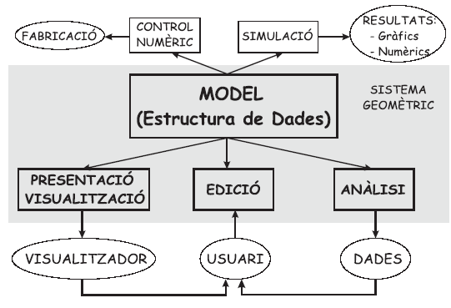
Figura 2.1 Diagrama de mòduls de l’aplicació.

A continuació explicarem amb els mòduls més importants de la nostra aplicació que seran els següents:
- Model de dades gràfic
- Visualització
- Edició
- Anàlisi
2.1 Model de dades gràfic.
Texte d’explicació.
2.2. Visualització.
En aquest mòdul s’ha implementat els següents aspectes de realisme:
- Il.luminació
- Textures
- Ombres
2.2.1. Iluminació.
Texte d’explicació.
2.2.2. Textures.
Texte d’explicació.
2.2.3. Ombres.
Texte d’explicació.
2.3. Edició.
Texte d’explicació.
2.4. Anàlisi.
Texte d’explicació.
3. RESULTATS
Mostreu en aquest capítol algunes figures que resaltin les tècniques que heu implementa o que mostrin alguna anomalia que hagiu pogut detectar. Classsifiqueu-les per temes, i en cada imatge que mostreu feu un comentari que justifiqui la seva inclusió en aquest capítol.
Especifiqueu el tipus de proves que heu fet de la vostra aplicació per a demostrar la robustesa i fiabilitat (lliure d’errors) del vostre programa.
En aquest capítol mostrarem algunes imatges que resaltin les tècniques implementades comentant-les. Hem seleccionat les imatges segons les següents característiques:
- Il.luminació ambient o de fonts de llum.
- Escenes amb textures.
- Problemes amb les textures.
3.1. Il.luminació ambient o de fonts de llum.
En aquesta secció volem mostrar un parell de figures amb o sense il.luminació ambient.

Figura 3.1 Imatge.
En la figura 3.1 es mostra una imatge…
3.2. Escenes amb textures.
Hem triat dues escenas amb texturas pe a veure com s’assignen les texturas en objectes polièdrics plans o en objectes mes arrodonits, etc...
En la figura...
- Il.luminació
- Textures
- Ombres
3.3. Problemes amb les textures.
Hem seleccionat les figures xx i yy per a mostrar alguns dels problemas que ens han sorgit. En la figura xx podem veure...
4. CONCLUSIONS
Escriviu en paragrafs separats la feina que heu fet, i después algunes idees (conclusions) que heu obtingut después de realitza el treball, és a dir, si una tècnica funciona be o no, si les eines informàtiques que heu utilitzat van bé pe tipus d’aplicació qu heu desenvolupat, etc. En total, 4 o 5 amb paragrafs no molt llargs.
Afegiu després tambe amb paràgrafs algunes millores que faríeu a la vosra aplicació. Acosumen a ser objectius plantejats inicialment o durant el projecte però que per la seva dificultat o falta de temps no s’han pogut fer:
- S’ha desenvolupat una aplicació en Visual C++ i OpenGL per a la visualització…
- S’ha estudiat un model de moviment definint les seves equacions d’una estructura articulada amb n graus de llibertat que correspon a…
- S’ha implementat una tècnica de colisions…
- Per l’aplicació que hem fet hem pogut comprovar que la librería OpenGL…
- Hem tingut problemes en…
Com principals millores de l‘aplicació destacaríem:
- Afegir…
- Implementar…
- Estudiar…
5. REFERÈNCIES ELECTRÒNIQUES I BIBLIOGRÀFIQUES
Inserir les referències (llibres, articles en revistes, adreces web, etc.) que heu utilitzat per a realitzar el projecte. Procureu ordenar alfabèticament les referències per autor.
IMPORTANT: Totes les referències que apareguin en aquest capitol s’han de referenciar en el texte del portfoli.
El format és el següent:
LLiBRE:
[Autors-any] Autors, Títol, Editorial, Any.
REVISTA:
[Autors-any] Autors, Títol, Revista, volum(número):pàgina inicial-pàgina final, any.
REVISTA:
[nom] Adreça web, explicació de què es tracta.

[MaP-05] E. Martí, E. Pujadas, Un sistema per a la implementació de colisions de forma jeràrquica sobre arbres octals, IEEE Transactions on Pattern Recognition and Image Análisis, 23(5):125-135, 2005.
[Mar-05] E. Martí, Anàlisi de documents gràfics, Springer Verlag, 2005.
[MPO-05] E. Martí, E. Pujadas, I. Ortuño, Un sistema per a la implementació de colisions de forma jeràrquica sobre arbres octals, IEEE Transactions on Pattern Recognition and Image Analysis, 23(5):125-135, 2005.
[OpenGL] www.opengl.org, web oficiosa d’OpenGL amb informació sobre extensions de la llibreria i FAQ’s.
ANEXE I. ACTES DE LES REUNIONS

ANEXE II. CONTROLS

